Производственная практика во время дистанционного обучения
в группе по профессии «Мастер по обработке цифровой информации»
срок обучения 10 месяцев
ПМ 02 «Технология публикации цифровой мультимедийной информации»

Раздел 2. Компьютерные сетевые технологии
Тема: Глобальная компьютерная сеть - INTERNET.
Практическое задание №21
Глобальная компьютерная сеть - INTERNET.
Тема работы: Поиск в сети Интернет. Скачивание программ, дополнений и обновлений. Электронная почта. Обмен простыми письмами и письмами с вложениями.
Задание 1. Создать текстовый документ для отчета. Все ответы к заданию №1 записать в этом отчете.
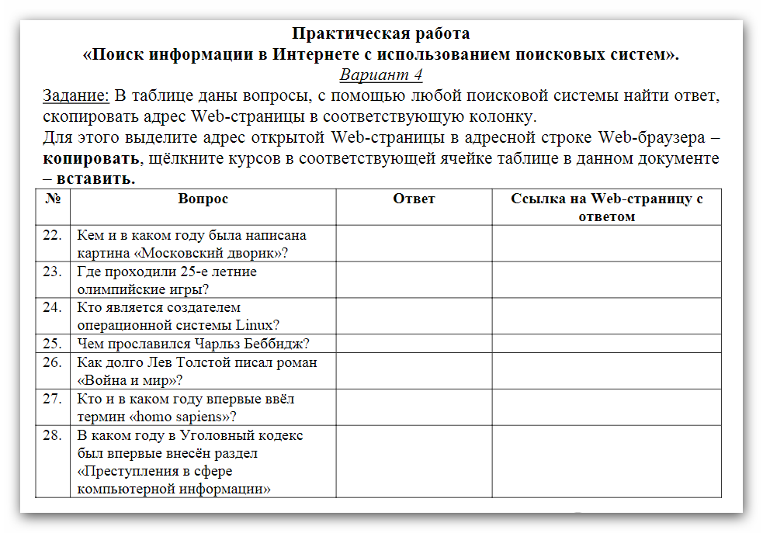
Задание 2: Создать текстовый документ с освещением следующих вопросов:
- Как скачать с Интернета любую программу для установки на персональный компьютер.
- Как вы создавали собственный электронный ящик.
- Как написать простое письмо и письмо с вложениями своему другу.

Отчеты перешлите мастеру п/о по адресу электронной почты: d.igor1706@gmail.com.

